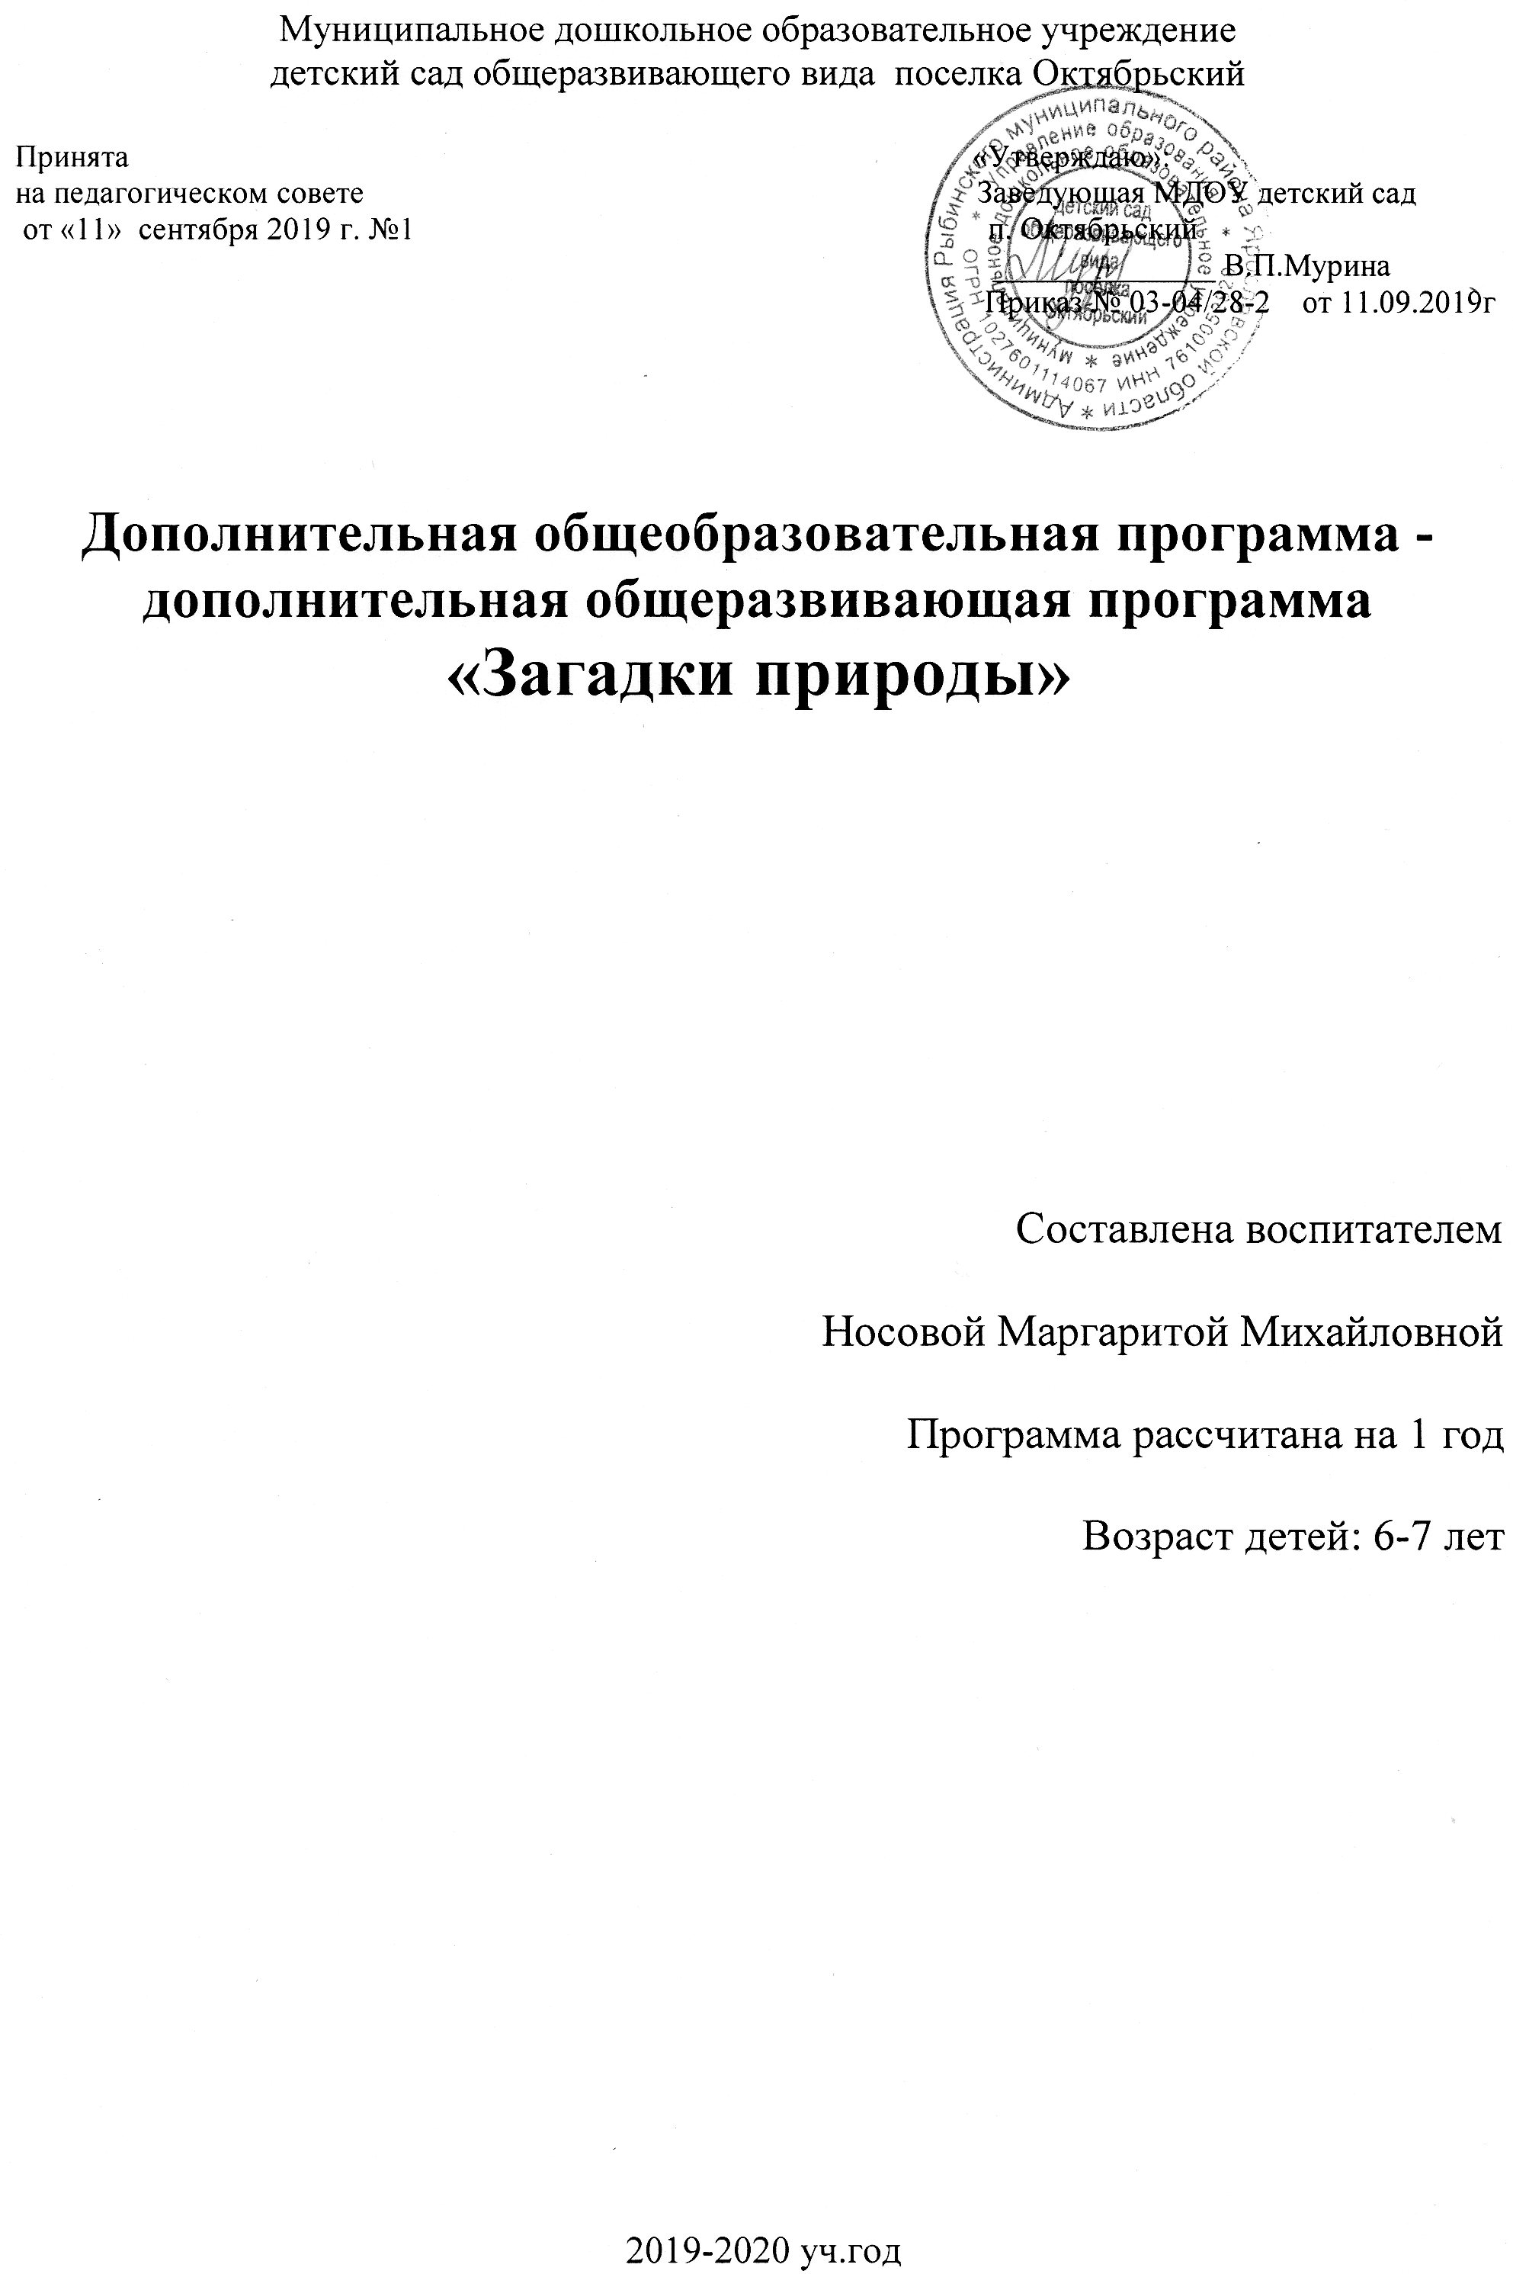

- Целевой раздел программы
Пояснительная записка.
В конце ΧΧ века на одно из первых по значимости мест выдвинулась проблема усиления экологической грамотности каждого жителя планеты Земля. Раньше, когда количество населения было сравнительно небольшим и каждый человек находился в постоянном непосредственном контакте с природой, экологические законы усваивались людьми в их обыденной жизни. Во второй половине ΧΧ века, когда особенно резко усилились процессы урбанизации, основная масса людей сосредоточилась в городах и потеряла связь с природой. В итоге изменилось их поведение: они стали брать от природы все, что им было необходимо, ничего не давая ей взамен. Объективной предпосылкой такого поведения является тот факт, что каждый человек не «чувствует» природы, не контактирует с ней. Она стала для него отвлеченным словом, не наполненным конкретным содержанием. С развитием цивилизации воздействие людей на природу становилось все более мощным и в ΧΧI века приобрело планетарный характер.
С понижением многих показателей качества жизни современного ребенка, наблюдается существенное изменение экологических убеждений детства, особенно под влиянием телевидения и Интернета. Внедряясь в детское сознание, они диктуют и создают «новую модель» поведения ребенка, трансформируют его ценностные ориентации: ребенок теряет связь с природой.
Исходя из всего вышесказанного, необходимо усилить внимание к преподаванию экологических знаний в общеобразовательных учреждениях любого уровня.
В условиях внедрения федеральных государственных стандарта нового поколения была разработана Концепция духовно-нравственного развития и воспитания личности гражданина России.
Концепция духовно-нравственного развития и воспитания личности гражданина России направлена, прежде всего, на формирование таких базовых ценностей у подрастающего поколения, как родная земля, заповедная природа, экологическое сознание.
Экологическое образование в современный период рассматривается как необходимое условие устойчивого развития страны.
Цели:
- знать о растениях культурных и дикорастущих;
- формировать представление о роли животных и растений в природе и для человека,
- развивать первоначальные навыки исследовательской деятельности,
- воспитывать любовь к природе
Задачи:
- знать о перелетных птицах, о спячке некоторых животных;
- знать об условиях жизни и среде обитания различных животных и растений;
- приучать участвовать в наблюдениях, беседах, отвечать на вопросы;
- познакомить детей с комнатными растениями и научить основам ухода за ними;
- развивать умение видеть состояние растений и оказывать нужную помощь;
- учить различать погодные условия и их влияние на окружающий мир;
- развивать эмоциональный отклик и художественное восприятие красоты природы в разное время года.
- закрепление знаний о сезонных изменениях в жизни растений и животных (птиц);
- формирование представлений о науке экологии, охране природы;
- ознакомление с положительным и отрицательным воздействием человека на природу;
- участие в экологических акциях;
- развитие навыков самостоятельного наблюдения за растениями и животными;
- выявление роли каждого животного организма в природе,
- знать, что изучает экология и как нужно охранять природу
- развивать творческие способности школьников через участие в художественных конкурсах на природоохранные темы;
- воспитывать любовь к природе родного края.
Формы и методы
Игра, экспериментальные опыты, беседа, таблица, худ.слово, практическая деятельность, картины, экологические сказки, художественная литература, экскурсии, иллюстрации, аудиовизуальная техника

Ожидаемые результаты.
- Знать об условиях жизни и среде обитания различных животных и растений, что такое экология, способы изучения природы.
- Уметь объяснять явления, происходящие в природе, и то, как они влияют на живые организмы.
- Научиться уходу за комнатными растениями.
- Самостоятельно проводить наблюдения за состоянием растений и животных, делать выводы, отвечать на вопросы.
- Получить первоначальные знания об охране природы.
- Участвовать в конкурсах на природоохранные темы.
- Обобщать полученные знания, свободно владеть методами и приемами для исследовательской деятельности.
- Любить и беречь природу родного края.
- Содержательный раздел программы

Тематический план на 2018 - 2019г.

Сентябрь
1 "Я и природа"
Цель: Воспитывать у детей любовь к природе, стремление заботиться о растениях и животных; прививать нетерпимость к бессмысленной порче растений и уничтожению животных.
2 "Живое и неживое"
Цель: Учить различать живую и неживую природу, выделять их отличительные особенности.
3 "Растения и животные"
Цель: Подвести к пониманию, что все живое делится на растительный и животный мир. Выделить главные отличительные признаки растений и животных.
4 "Что такое почва?"
Цель: Дать представление о составе почв и многообразии их типов. Обратить внимание на малочисленность плодородных почв на Земле.
Октябрь
1 "В гости к осени"
Цель: Расширять представления детей о сезонных изменениях в неживой природе осенью. Вспомнить, в какой последовательности сменяются времена года.
2 "Основные факторы неживой природы"
Цель: Сформировать умение выделять факторы неживой природы, влияющие на растения и животных.
3 "Разнообразие природы Земли"
Цель: Познакомить с разнообразием природы на Земле.
4 "Растения и животные осенью"
Цель: Расширять представления детей об осенних изменениях в живой природе.
Ноябрь
1"Растения в уголке природы"
Цель: Познакомить с понятиями: "светолюбивое", "теневыносливое", "засухоустойчивое", "влаголюбивое" комнатное растение, их отличительными признаками. Учить различать комнатные растения, запоминать их названия. Уточнить правила ухода за комнатными растениями.
2 "Путешествие колоска"
Цель: Познакомить детей со злаковыми культурами. Формирование представления о труде людей на земле( колхозники, сельхозработники, механизаторы, полеводы).
3 "Зубы, носы, уши, хвосты"
Цель: Дать представление о приспособлениях животных к жизни на Земле.
4 "Путешествие капельки"
Цель: Дать представление о круговороте воды в природе, образовании снежинок.
Декабрь
1 " В гости к зиме"
Цель: Уточнить представления об изменениях в природе зимой.
2 "Птицы зимой"
Цель: Учить группировать птиц: "зимующие", "кочующие", "перелетные". Учить различать птиц по внешнему виду. Приучать заботиться о птицах зимой.
3 "Дикие животные зимой"
Цель: Формировать представления о жизни животных в лесу, их приспособленности к зимнему периоду.
4 "Зеленая елочка - живая иголочка"
Цель: Дать представление о ели - красавице наших лесов. Воспитывать желание защищать природу.
Январь
1 "Насекомые: кто они такие?"
Цель: Познакомить с одной из групп животных, которые живут во всех средах обитания - насекомыми.
2 "Шалфей и другие лекарственные растения"
Цель: Познакомить детей с лекарственными растениями, дать знания о пользе лекарственных растений.
3 "Щука и другие "санитары"
Цель: Дать понятие "санитар". Роль "санитаров" в природе.
4 "Зимующие птицы"
Цель: Формировать представление о зимующих птицах и познавательный интерес к их жизни зимой, желание помогать в трудных условиях.
Февраль
1 "Кто такие рыбы?"
Цель: Формирование представлений о рыбах как живых существах, живущих в воде, имеющих типичное строение - форму тела, плавники, хвост и т. д.
2 "Морские чудеса"
Цель: Знакомство с многообразием морских обитателей, образе жизни, о приспособленности живых организмов.
3 "Под снежным одеялом"
Цель: Формирование знаний об основных свойствах снега( цвет, состояние в разную погоду, способность сохранять тепло, очищать воздух, таять в помещении), роль снега в жизни природы зимой.
4 "Этажи леса"
Цель: Показать ярусность леса, представителей растительного и животного мира каждого яруса.
Март
1"Животные жарких стран"
Цель: Дать первоначальное представление о пустыне, растениях и животных пустыни. Доступно рассказать о приспособлении всего живого к погодным условиям пустыни.
2" Человек - живой организм"
Цель: Подвести к осознанию себя как живого существа, которое имеет свои особенности и потребности. Формировать представление детей, о некоторых органах человека, о положительном и отрицательном влиянии на них.
3"Весна в природе"
Цель: Вызвать интерес к беседе о весенних изменениях в природе.
4 "Посадка лука"
Цель: Подвести к пониманию того, что луковица - видоизмененный побег.который имеет корень, стебель. листья в виде чешуи. Показать правильные приемы посадки луковицы.
Апрель
1 "Солнечная система"
Цель: Дать первоначальные представления о строении Солнечной системы. Познакомить детей с "небесным светилом" - солнцем.
2 "Космос. Вселенная. Звезды"
Цель: Уточнить и расширить представления детей о космосе, работе космонавтов, подчеркнуть уникальность планеты Земля.
3 "Обитатели почвы"
Цель: Учить узнавать, различать, называть обитателей почвы. Рассказать о значении почвы для жизни растений, животных, человека.
4 "Строение растений"
Цель: Познакомить со строением растений, с функциями каждой части растения.
Май
1 "Странное цветение деревьев и кустарников"
Цель: Познакомить детей с цветением деревьев и кустарников.
2 "Лягушки - квакушки"
Цель: Познакомить детей с особенностями строения лягушки, со способом передвижения на суше и в воде, с развитием от головастика до лягушки.
3 " Первоцветы"
Цель: Формировать представление детей о первоцветах. Определять их по описанию. Показать связь первоцветов с условиями неживой природы. Воспитывать бережное отношение к природе.
4 "Лес - как пример сообщества"
Цель: Дать детям первоначальные сведения о лесе. Учить различать по внешним признакам деревья. Более подробно познакомить детей с обитателями леса нашей местности.

- Организационный раздел программы

Режим занятий:
Программа рассчитана на 1 год и предусмотрена для детей старшего дошкольного возраста
1 раз в неделю (32 часа)
Длительность занятий – 25 минут

Список детей посещающих кружок:
1. Клыгина Настя
2. Гриневский Егор
3. Антипкин Андрей
4. Кириллова Арина
5. Позднякова Есения
6. Торбина Катя
7. Чистяков Андрей
8. Изотов Максим
9. Смирнова Алина
10. Лавров Мирон
11. Гончар Грач
12. Воробьева Алена
13. Хомутова Милана
14. Кряжева Вероника
15. Ягупова Алиса

Список литературы
- Виноградова Н. Ф. «Дети, взрослые и мир вокруг». М., Просвещение, 1993 г.
- Виноградова Н. Ф. «Умственное воспитание детей в процессе ознакомления с природой». М., Просвещение, 1978 г.
- Верзилин Н. К. «Путешествие с домашними растениями». М., Просвещение, 1951 г.
- Кларина Л. М. «Экономика и экология для малышей». М., ВИТА-ПРЕСС, 1951 г.
- Клёнов А. «Малышам о минералах». М., Просвещение, 1998 г.
- Марковская М. М. «Уголок природы в детском саду». М., Просвещение, 1988 г.
- Николаева С. Н. «Общение с природой начинается с детства». Монография, Пермь. 1992 г.
- Николаева С. Н. «Воспитание экологической культуры в дошкольном детстве». М., Новая школа, 1995 г.
- Николаева С. Н. «Место игры в экологическом воспитании дошкольников». М., Новая школа, 1995 г.

